我和樱花的故事
太仓市艺术幼教中心艺术幼儿园 金亦敏 冯 琴
一、课程起源——美丽的樱花瓣
春天，万物复苏，是一个烂漫的季节，各种各样的花都开放了。幼儿园里的樱花、垂丝海棠、迎春花、茶花、紫玉兰都开了……每当散步的时候、户外活动的时候，孩子们都会被满树的樱花所吸引，会去看看、摸摸、捡捡花瓣……
恰值四月，鲜花盛放，孩子们最爱在户外捡捡摸摸，粉色的樱花更是他们的最爱。而且在幼儿园里，班级对面就栽种着一棵巨大的樱花树，孩子们一眼所见即是树，在一日生活中也能观察到樱花树的变化，经常接触到这棵樱花树。
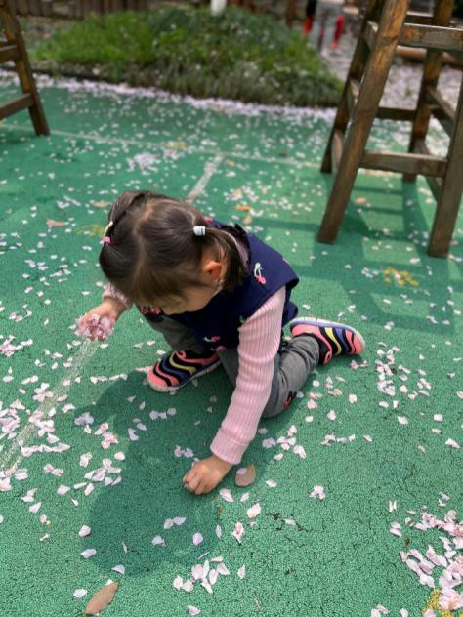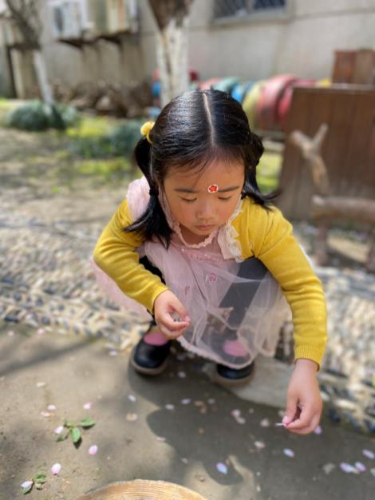
顺应孩子们的兴趣，从“樱花”出发，追随孩子们的脚步，去探索樱花的秘密。
二、课程故事
故事一：幼儿园里的樱花开啦！
4月的一天，午睡起床时，孩子们坐在床上，远远就望见七区的樱花开啦！“哇，真美啊！”“老师，你看，樱花开啦！”嘟嘟激动地从床上坐了起来，手指着。他们迅速穿好衣服，走到门外欣赏樱花，一阵风吹来——
“哇，樱花飞啦！”一一木淅说。
“啊，下雨啦！”——宸宸说。
问题一：樱花怎么会飞起来呀？
“有风呀”——越越说。
尧尧：“风吹掉下来了。”
欣晨：樱花树好高好高呀，像一个最高的大楼。
问题二：那，樱花像什么呢？
冉冉：像长长的头发；
琦琦：像手机里的的场景，妈妈拍的照片。
樱桃：像一个圆圆的、是花味的苹果，因为花芯像苹果一样有凹下去的。
薯条：像很小的雪，粉色的雪。花还张开了花瓣很好看。
诺诺：像粉色的雨。
希希：像草莓味的饼干。
璁璁：像打雷雨，好多都飘下来了。
琦琦：好美呀，掉下来的时候是一个漂亮的美丽的公主住在城堡里。
小羽：花朵像一个球，圆形粉色的球，还有点像一个圆形的头。
宛竹：像雷雨，下得特别大。
婉清：像一个桃子味的饼干。
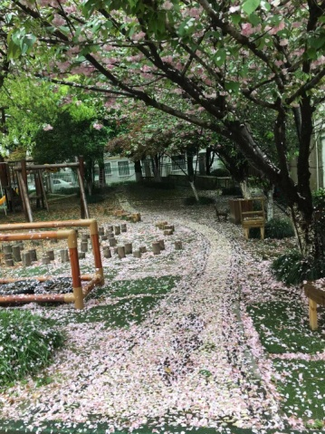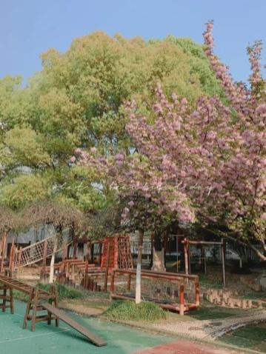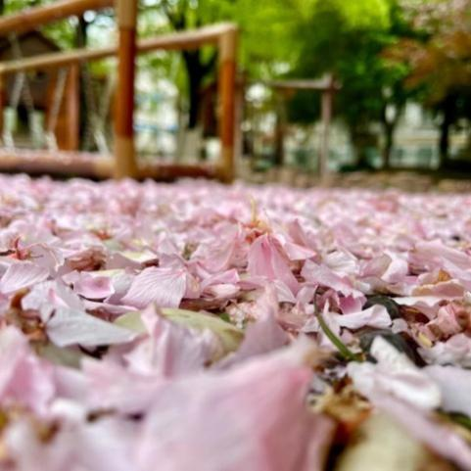
故事二：拾起花瓣
在樱花雨下，孩子们奔跑着、跳跃着、嬉笑着追逐。沐沐、廷廷、乐乐跳起来用手去抓樱花，呀，几片花瓣被他们握在手里。小手好像有点小了，怎么办呢？
宛竹：我可以去拿两个盘子把花瓣放进去。
小羽和彤宝拿了两个盘子出来，放在地上，孩子们争先恐后把花瓣捡了放进去。言言先把自己的小手装满然后再放到盘子里；沐沐把花瓣捡到手里，然后抛了起来。文泽用手捧起一堆又一堆的花瓣撞到盘子里；尧尧抓起一把花瓣，把手举高然后放开，花瓣飘到了盘子里；乐乐和宛竹觉得樱花雨下得太小了，两个人捡了好多，抛起来，呀！樱花雨下得满脸都是。然然跳起来抛，抛得更高啦。“我们很快就捡满啦，他们没捡满呢”小月亮说。“老师，老师，哇，这里面有好多”，小羽发现树梢上还有很多掉落的花瓣，原来树梢上也掉下来许多樱花。“哇哇哇”一阵风吹来，冉冉张开嘴巴，蹦跳着嬉笑着，原来是一阵樱花雨吹来了。“这次是大雨！”小懒说，大雨倾盆而下，雨朝哪里下，孩子们就朝哪里跑。樱花雨嘉滢和辰辰在做什么呢？樱花飘下来的时候他们在轮胎网上跳呢，樱花吹来，掉到了帽子上、头上。轩轩忍不住地挠挠小脑袋，把他们抓下来；又一阵樱花飘落，辰辰站着一动不动，“我的头上有花瓣啦”，真漂亮。还有什么工具可以装樱花呀，娃娃家里的锅碗瓢盆他们都用上了，宸宸拿着碗，薯条拿着锅，昕昕拿着颜料盘，装了好多樱花呢！
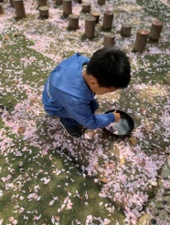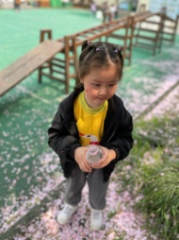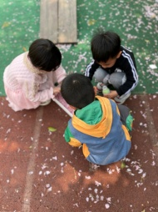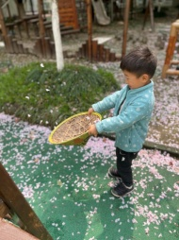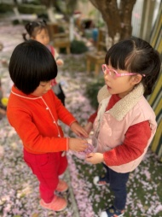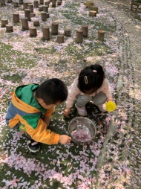
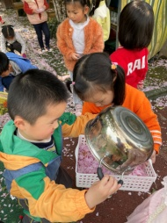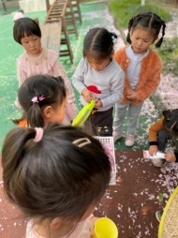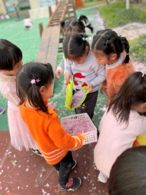
故事三：捡了那么多樱花，可以做什么呢？
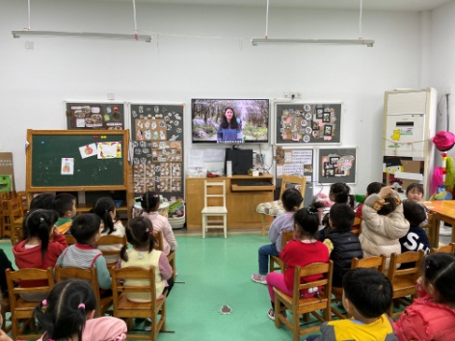
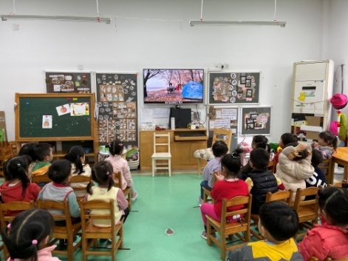
孩子们在快乐的自主游戏中用各种各样的容器收集了许多樱花，可是？这些樱花可以用来做什么呢？孩子们回到教室展开讨论：
薯条：可以做一个很大的相框。
欣晨：可以搭一个城堡。
宛竹：可以变成一颗樱花树呀。
小羽：我也要做一个城堡。
于是，孩子们把捡到的樱花花瓣、叶子收集在一起，拿取了白乳胶，开始了制作。
瞧，樱花变成了什么？
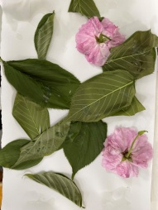
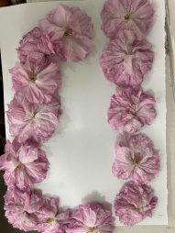
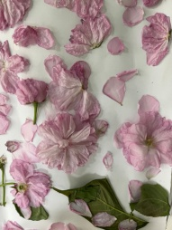
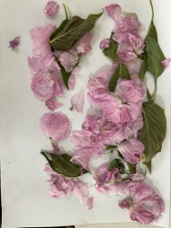

1 2 3 4
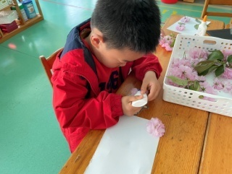
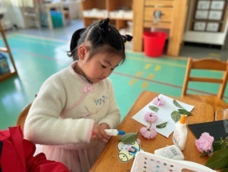
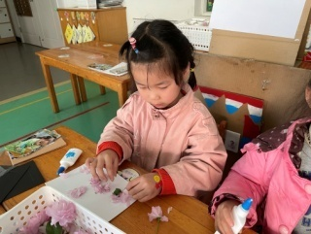
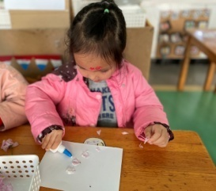

（薯条） （欣晨） （宛竹） （小羽）
昨天捡的樱花干了怎么办？
第二天早晨，焓焓和然然走进教室，看到教室里的樱花都干掉了。
焓焓：昨天捡的樱花，今天就干了。
然然:这可怎么办呀？
小羽：樱花那么好看，我们能让它开很久吗？
小懒：我们可以放到瓶子里试试？
轩轩：我们可以把樱花藏起来。
樱桃：我们可以去问问老师。
孩子们找到老师，询问方法。
老师：我知道保鲜油可以让樱花开的时间长一点。还有一些人会把樱花做成书签也能让樱花放得久一点。
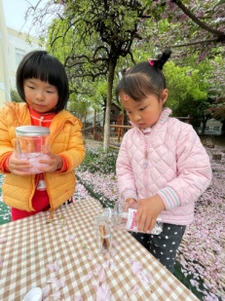
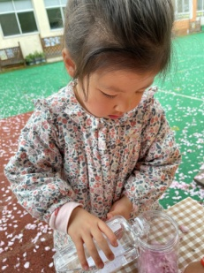
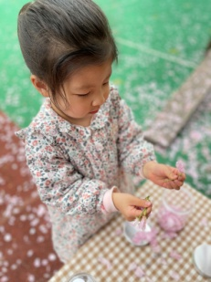
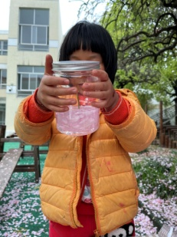
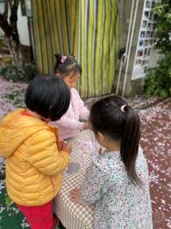
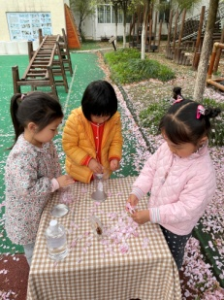

于是，孩子们在幼儿园里搜集了一些瓶子、罐子，老师也购买了一些保鲜油支持孩子的尝试。他们又捡了一些樱花，装在罐子里，然后加入一些保鲜油，盖上盖子，完成啦！“可以放在走廊里，就不会碰掉啦！”欣晨提出建议，大家都觉得这个建议很不错。之后，孩子们还一起做了樱花书签挂在教室里，让樱花保存得更久。孩子们是这样做的：1.压花；2.做书签:3.打孔，最后在老师的帮助下串在了绳子上，也挂在了教室里。瞧，这是孩子们的成果呢——“做好的樱花书签我们挂在教室里啦，这样我们天天都能看到喽。”孩子们开心地说。
一周过去了，樱花还是很漂亮，中四班的张老师走过教室，还说：“这里的樱花好香呀！”，孩子们听了开心极了。
第二周过去了，樱花还是和做好的时候一样，太棒了。
可是，到了第三周：瓶子里的樱花变颜色了。这是怎么回事呢？
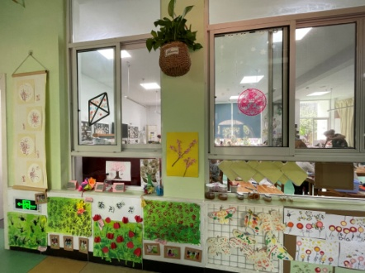
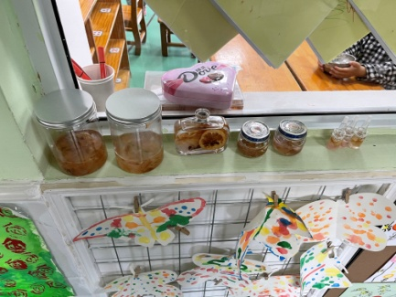

原来是樱花烂掉了，可是很奇怪，有的樱花花瓣变黄了，有的樱花花瓣还是粉粉的，这是为什么呢？孩子们有点疑惑了，老师说，我们等下次樱花开的时候可以再去试一试。

故事四：我们可以做一些樱花吗？
孩子的兴趣不仅停留在这里，孩子们还想到，樱花烂掉了，我们可以做一些樱花吗？需要用到哪些材料呢？于是，我们展开了讨论：
然然：可以用纽扣。
你需要什么颜色的？
然然：白色和粉色的。
月亮：我们之前用过西兰花印，我想可以。
你还需要一些颜料对吗？需要什么颜色呢？
月亮：粉色和紫色。
宛竹：我知道，我知道，矿泉水瓶可能可以。
矿泉水瓶怎么变成樱花呢？可以用颜料印一印呀。那你需要什么颜色呢？白色和粉色。
除了这些，其他材料有哪些我们可以用到呢？
老师在区域中提供了纽扣、西兰花、矿泉水瓶、可乐雪碧瓶、塑形膏和塑料刮刀、盐巴等，瞧，我们把这些材料变成了各种各样的樱花呢！
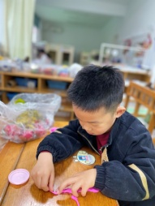
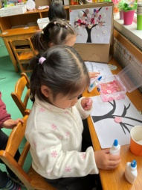
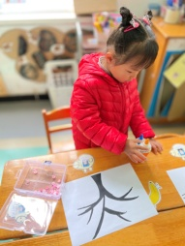
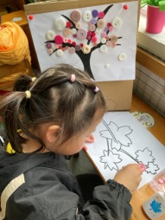
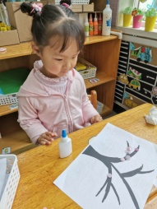
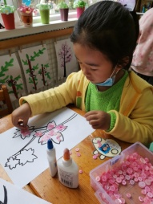
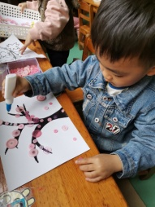

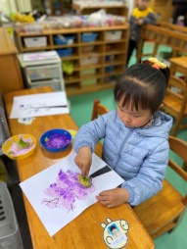
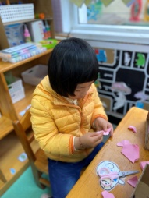
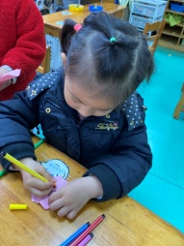
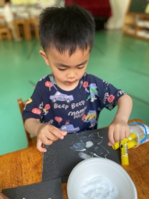
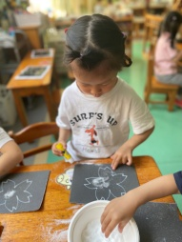
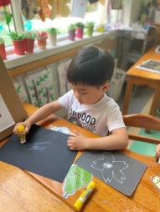
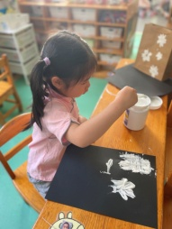
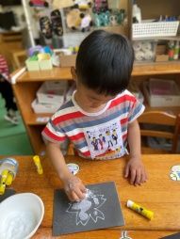

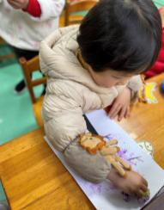
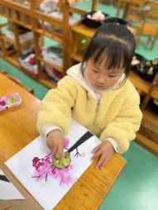
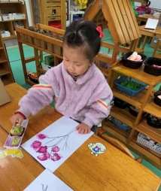
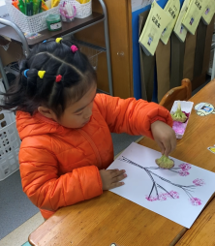
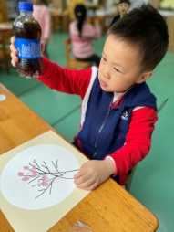
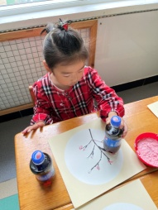
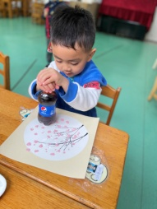
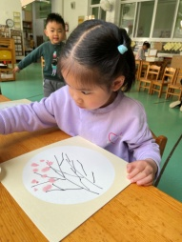
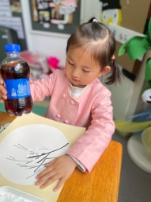

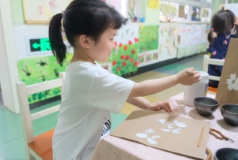
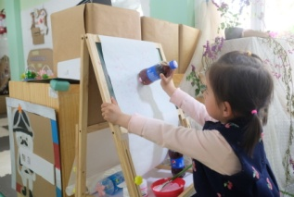
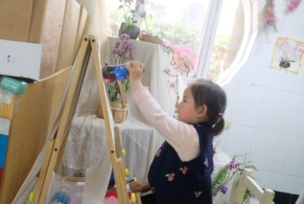

故事五：再玩樱花
在幼儿园里孩子们和樱花玩得很开心，他们对樱花的兴趣还延续到了家庭中。利用周末的时间，他们和爸爸妈一起走进大自然，再去看看、摸摸、闻闻、捡捡花瓣，用照片、视频的方式记录下来了。还和爸爸妈妈一起制作了一些与樱花有关的作品。轩轩做了樱花蜡烛、小羽花了樱花树林、婉清做了樱花冰淇淋和樱花树林、尧尧做了樱花树、言言用纸做成了樱花的样子把瓶子变得特别漂亮、辰辰和木淅贴画了樱花树、冉冉给相框里的小姑娘别上了樱花发饰，焓焓做了一个樱花头环、璁璁、棋棋、然然做了一个樱花花球，小懒点染了一枝栩栩如生的樱花枝条……这么多作品，一起来看看吧。
诺诺：这些都是用花弄的，花是我去市民公园捡的，妈妈画了我喜欢的蝴蝶图案轮廓，我把花贴了上去。
越越：我的作品是樱花树，树干是我画的，花是我点的，秋千是我很喜欢的。
璁璁：这是我和妈妈一起做的樱花花球。
木淅：这是我做的樱花树，我捡了很多樱花贴在树上。爸爸妈妈帮我把它装好了。
尧尧：我先捡了几根树枝，我把树枝粘在卡纸上。我先把粉色卡纸折成花骨朵形状，一会要把它剪成樱花。剪好了，在折好的纸上画出樱花的形状，用剪刀剪出樱花并展开。在每朵剪好的樱花上画上花芯，把做好的樱花贴在树枝上。瞧，我的樱花贴花做好啦，好看吗？
故事六：我和樱花的故事
哇，樱花树好美哦，孩子们喜欢在樱花树下自由自在的玩耍。樱桃说：“樱花这么美，我们出去玩吧”！孩子们跑到樱花树下去玩啦！听，老师还放起了好听的歌，看看小朋友们在做什么吧！在音乐的感染下、在美景的映衬下，孩子的动作也美极了，他们舒展着手臂，在学蝴蝶和蜜蜂，一上一下转着圈；他们有的两手相对、有的双手托举，模仿着花朵盛开……用肢体语言来表达着对春天、对这样美好的环境的赞美，抒发着自己的感受。
视频
三、思考与感悟
《3-6岁儿童学习与发展指南》中指出，每个幼儿心里都有一颗美的种子。幼儿艺术领域学习的关键在于充分创造条件和机会，在大自然和社会文化生活中萌发幼儿对美的感受和体验，丰富其想象力和创造力，引导幼儿学会用心灵去感受和发现美，用自己的方式去表现美和创造美。
在课程实施的过程中，通过多样的美的欣赏，使他们也产生了表达、表现的想法和欲望。用各种方式收集到的花瓣，孩子们用拼贴、组合等形式变成了美丽图案。用瓶罐和裱膜收藏樱花，变成了好看的挂饰，将教室打扮得美不胜收。还想到，可以结合之前的材料使用经验，用其他材料来制作樱花——矿泉水瓶、可乐瓶、西兰花、纽扣、纸张……，制作了许多作品。在樱花树下，他们随乐表演，动作优美……
孩子对樱花特点的感知更富于细节化了，通过孩子自发的不断积累、表现，对于樱花的造型能力、布局等把握得更好了；孩子对樱花的想象更多元了，富含的无限遐想给予了创作灵感与可能性；孩子对樱花创作有着积极、主动的情感倾向，他们乐于表征、喜欢表征，能够自主表征。表征中孩子也积累了很多美育的经验，能力、造型、布局、色彩、材料、工具等等，这些经验都渗透其中，不仅仅局限于绘画手工，他们运用语言、身体动作、肢体造型也外化着他们对美的感受和理解。在日常活动的观察中也能够发现，孩子们在这段时间对于艺术表现的兴趣是越来越浓厚了，在进餐之后的大量自主活动时间，很多孩子会自发地选择绘画、手工类游戏，喜欢参与美术活动。
在这个过程中，老师是如何做的呢？
- 基于幼儿兴趣充分感受美
学前儿童好奇好问，有强烈的好奇心和求知欲，主要表现在探索行为和好奇好问两方面。基于幼儿兴趣的事物与形式，幼儿就会表现得积极、主动、认真，从而更好地与周围环境进行互动。所以，本次课程故事的开展是基于孩子的兴趣，由孩子多次在户外活动中欣赏樱花、采撷樱花瓣的缘起以及幼儿在游戏中产生的问题展开对樱花的探索之旅。活动的过程中以孩子的问题为线索推进，鼓励、引导幼儿在玩中探索，感受樱花之美。如：孩子们发现樱花很美，像香香甜甜的饼干、像上下凹凸的苹果，樱花雨落下的时候，像雨像雪，像居住在城堡里公主，她的长发连绵不绝。这些都是孩子通过观察、实际感知、亲身体验获得的关于樱花的美的感受。
基于感受，他们愿意表达，愿意用美丽的辞藻来形容、描绘内心的感受。在不断趣玩、探究的过程中，孩子的语言表征也是越来越美的、充满感受的，宛竹在多次体验后说：“有的樱花被挡住了，就只有四片花瓣了”，言言说：“我想要拥有一个樱花床，就是把花瓣全都放上去”……
- 挖掘环境资源充分感受美
《3-6岁儿童学习与发展指南》中指出：和幼儿一起感受、发现和欣赏自然环境和人文环境中美的事物，和幼儿一起发现美的事物的特征，感受和欣赏美。
课程中综合运用了园所资源及家长资源。孩子在幼儿园里很喜欢玩樱花，他们的兴趣还延申到了家庭中，和爸爸妈妈一起再“玩”樱花。这样充足的时间空间准备，让孩子有充分的机会走近自然中观察樱花，感受樱花之美。
在幼儿园里，班级对面就栽种着一棵巨大的樱花树，孩子们一眼所见即是树，在一日生活中也常常能接触到樱花树，观察到树的变化。孩子们会在树下开展游戏，会通过触觉、嗅觉、视觉、听觉、味觉等感官感受樱花树。风儿吹来，在樱花树下蹦蹦跳跳捕捉飘落的花瓣，也会在樱花树下翩翩起舞。
在家庭中，孩子们对樱花的兴趣依旧浓厚，利用周末的时间，他们和爸爸妈一起走进大自然，再去看看、摸摸、闻闻、捡捡花瓣，安妮把花瓣做成发卡插在头发里；月亮把花瓣做成了花球捧在手心……孩子不断在感受着樱花之美，他们表达的欲望也越来越强。
- 借助教师支持自主表现美
华爱华教授在解析《指南》中美育中的目标中提到：欣赏是更深入的感受，创造是更独特的表现。而艺术领域目标的重点就落在感受和表现美中，充分的感受美、表现美，才能够欣赏美、表现美。而在这个过程中，也需要教师的支持与帮助。
- 创造条件支持幼儿表现美
孩子的自主表现离不开教师的支持，给孩子时间、空间，去玩去表现，是孩子积累美术经验的第一步，也是最重要的一步。在课程中，教师通过资源的整合、一日生活中自主活动的落实，给了孩子去玩和去表现的机会，帮助孩子有更多条件去获得感知经验、积累表现经验。多样的活动，来源于孩子的想法，来源于他们对美的感受，有感受才有这样丰富的表现。通过活动，观察到孩子们的表现更自主，更多是他们想法的表达，他们感受到其中的趣味。角色游戏的时候，孩子们开的“幼儿园”上课啦，今天“小老师”让组织大家去写生，孩子们想到可以画一画樱花树。琦琦说：棕色是不一样的颜色，是树干。樱花慢慢地掉下来，点的更好看。小懒说：我按住一片樱花，照着画。宛竹说：我看见有的樱花五瓣，有的樱花掉了，只有四瓣了。希希说：粉红色的樱花，这边尖尖的，这边圆圆的。辰辰说：樱花有点像爱心。
- 站在后面支持幼儿表现美
教师站在后面，推动孩子的发展，认真落实“以儿童发展为本”的教育理念。运用线索启迪法，抓住孩子们探索中的问题，组织孩子们发起讨论、解决问题，充分感受美。在孩子创作的过程中，教师聆听孩子的想法，让孩子先尝试，再进行补充，让孩子的感受与体验更丰富，让孩子的表现更丰富。教师站在辅助和支持的角度，为孩子提供支持、创造机会让孩子进行探索。如：课程实施过程中，我们通过多次讨论的形式，引导幼儿来描绘自己的感受，飘落的樱花像什么呢？孩子们有不一样的表达，老师作为一个聆听者去听孩子的想法，这样没有局限地表达中，孩子能够把握住樱花的特点、形象、给予自己的感受来组织优美的语言描绘这样的画面。比如，在创作中，孩子们提到怎么制作樱花呢？他们有不一样的想法，老师先听孩子说，再准备材料，在这个过程中适当丰富，拓展孩子的经验。通过孩子在前、教师在后的这样策略的实施，孩子的自主解决问题的能力以及自主表现的能力获得了提高。
总的来说，要引导幼儿感受美、表现美，最重要的是老师要给孩子时间、空间，让孩子去遵循自己的兴趣，做自己喜欢的事情。捕捉孩子的兴趣点，发现教育契机和教育价值，综合利用周边各种资源，让孩子直接感知、实际操作、亲身体验，想玩、敢玩、愿意玩，从而产生自主表现和表达的想法，积极的与外界互动。这样的过程中，孩子才会不断建构自己各方面能力的发展。

